Муниципальное автономное дошкольное образовательное учреждение
«Детский сад №10» г. Горнозаводска

Интегрированное игровое занятие в подготовительной к школе группе
«Путешествие в страну знаний»

Подготовила:
воспитатель
подготовительной группы
Цейтер Лилия Шамилевна

г. Горнозаводск, 2018 год

Цель: создание мотивации к познавательному развитию средствами проблемно-игровых методов взаимодействия с детьми.
Задачи:
Образовательные: активизировать словарный запас, умение использовать обобщающие понятия; расширить и закрепить навыки вычислительной деятельности, активизировать мыслительную деятельность детей; продолжать формировать умения выполнять серию действий, запоминать словесные указания и регулировать свои действия в соответствии с ними;
Развивающие: развивать познавательный интерес и мотивацию к учебной деятельности посредством включения разнообразных игровых заданий.
обобщить и систематизировать знания дошкольников по разделам программы: «Математические представления», «Звукопроизношение», «Обучение элементам грамоты», «Связная речь»;
- совершенствовать умения определять гласный и согласный звук; грамматический строй речи (навыки словообразования);
- развивать фонематические процессы, речевой слух, слуховое внимание, выразительность речи, внимание, память;
- закреплять знание геометрических фигур, порядковый и количественный счет в пределах 10, определение «соседей» числа;
- развивать умение анализировать свою работу, давать ей самооценку.
Воспитательные: актуализировать навыки сотрудничества, взаимопонимания, доброжелательности, самостоятельности, инициативности.
Ход занятия:
Утреннее приветствие (дети сидят на ковре):
- Доброе утро, все кто проснулся,
Доброе утро, кто улыбнулся,
Гостям улыбнитесь, и наш привет пошлите,
Мы всех вас любим, и вы нас любите!
Сегодня я предлагаю отправиться в путешествие, в необыкновенную страну, которую вы не найдете ни на одной карте мира. Эта особенная страна называется «Страна знаний», в ней очень много разных островов и морей. В этой стране можно совершать разные открытия. Эта страна в гости приглашает только внимательных, любознательных и дружных детей. Отправляемся в путешествие?
А на чем можно путешествовать? (дети называют виды транспорта)
-Если транспорт передвигается по небу , он какой? …. Воздушный;
Если по земле?....наземный;
Если по морю?....морской;
А если под водой?....подводный
А если под землей?....подземный
В страну знаний мы отправимся на корабле. Сейчас мы находимся в порту детского сада, вы будете матросами корабля группы «Паровозик из Ромашково».
Пока мы будем плыть, нам будут встречаться разные острова, на каждом из них нужно будет выполнить задания жителей острова. Если мы выполним все задания правильно, мы соберем карту «Страны знаний».
Прошу построится на палубе нашего корабля.
Что нужно обязательно взять с собой в дорогу? (спасательные жилеты, пресную воду, рацию для связи с детским садом, еду) и отправляемся в путь!
Повторяйте все движения за мной.
(звучит музыка дети повторяют физкультурные движения).
1.Матросы, перед нами остров «Цифроград». Жители этого острова попросили нас объединиться в две команды и приготовили для вас несколько заданий: Пока бегут песочные часы вы совещаетесь, а отвечает один из команды.
1 команда: Вспомните порядковый счет от 1 до 10.
2 команда: Вспомните обратный счет от 10 до 1
1 команда: угадай число, живущее между числами 5и 7
2 команда: 7 и 9.
А сейчас поиграем в игру «Состав числа». Заселите жильцов в свои домики.
А сейчас у нас игра «Молчанка». Я вам буду задавать вопросы, а ответ на вопросы вы мне будете показывать карточкой с цифрой. Самое главное- говорить в этой игре нельзя.
-Сколько пальцев на правой руке? (5)
Сколько глаз у светофора? (3)
Сколько носов у двух собак? (2)
Сколько хвостов у двух котов? (2)
Молодцы! Жители острова нами довольны, мы можем забрать фрагмент карты.
Матросы, поднимаемся со своих мест. Строимся в шеренгу. Кажется, начинается шторм. Набираем в грудь больше воздуха (фонограмма шум прибоя).
Чайки кружатся над волнами (махи руками: вдох-вверх, выдох – вниз).
Опустили руки, и подышали спокойно.
2. Приближаемся к острову «Буквоведы».
Жители этого острова просят нас объединиться в пары, а чтобы получилась пара, они приготовили картинки – пазлы. Вам нужно найти свою половинку и сесть за столы. Первое задание которое нам приготовили. Составьте из предложенных букв слово глобус.
1 пара - разделите это слово на слоги,
2 пара – сколько в этом слове гласных звуков,
3 пара – сколько в этом слове согласных звуков
4 пара – какой звук в этом слове последний
5 пара – какой звук в этом слове первый.
А теперь задание для всех. Придумайте предложение с этим словом.
Молодцы! На острове очень жарко. Очень хочется пить. Жители предлагают нам приготовить сок.
Сок из бананов (какой?)…. Банановый;
Сок из апельсинов (какой??)…..апельсиновый;
Сок из яблок? …………яблочный,
Сок из помидоров? ………..томатный?
Скажите, а какой сок здесь лишний? Почему?
А теперь мы немного отдохнем.

Физкультминутка
А над морем — мы с тобою!
Над волнами чайки кружат,
Полетим за ними дружно.
Брызги пены, шум прибоя,
А над морем - мы с тобою! (Дети машут руками, словно крыльями.)
Мы теперь плывём по морю
И резвимся на просторе.
Веселее загребай
И дельфинов догоняй. (Дети делают плавательные движения руками.)
Поглядите: чайки важно
Ходят по морскому пляжу. (Ходьба на месте.)
Сядьте, дети на песок,
Приплываем на островок.
3. Остров «Всезнаек»
Посмотрите на экран. Кого вы там увидели?
Заяц, волк, лиса. Что у этих животных общего? Чем они похожи. А чем они отличаются?
Посмотрите на картинки (медведь, заяц, волк, лиса, лев). Назовите, кто здесь лишний и почему?.
Посмотрите на картинку, что перепутал художник?
Решите задачку с секретом: У собаки Альмы родились котята. Один черный, второй рыжий, а третий пятнистый. Сколько котят у собаки Альмы?
Посмотрите, кажется мы приближаемся к нашей заветной стране знаний, впереди карта. Несите ее сюда. Давайте, соберем все наши фрагменты и посмотрим, что же делают в этой стране.
Скажите, а у вас были какие-то трудности в нашем путешествии. На каком острове было всех трудней? А кто справился со всеми заданиями?
Я приготовила вам морские звездочки. Если у вас все получилось, возьмите красные, а у кого что то не получилось зеленую звездочку.
Наше путешествие подходит к концу.
Вы все молодцы. Даже если у вас что-то не получилось, не переживайте. Страна знаний огромная и у вас будет время найти на все ваши вопросы ответы, когда вы пойдете в школу.
А помните, как мы поздоровались сегодня с нашими гостями. Давайте также с ними попрощаемся.
Гостям улыбнитесь, и наш привет пошлите.
Мы вас любим, и вас любите!

Приложение.
- Название станций

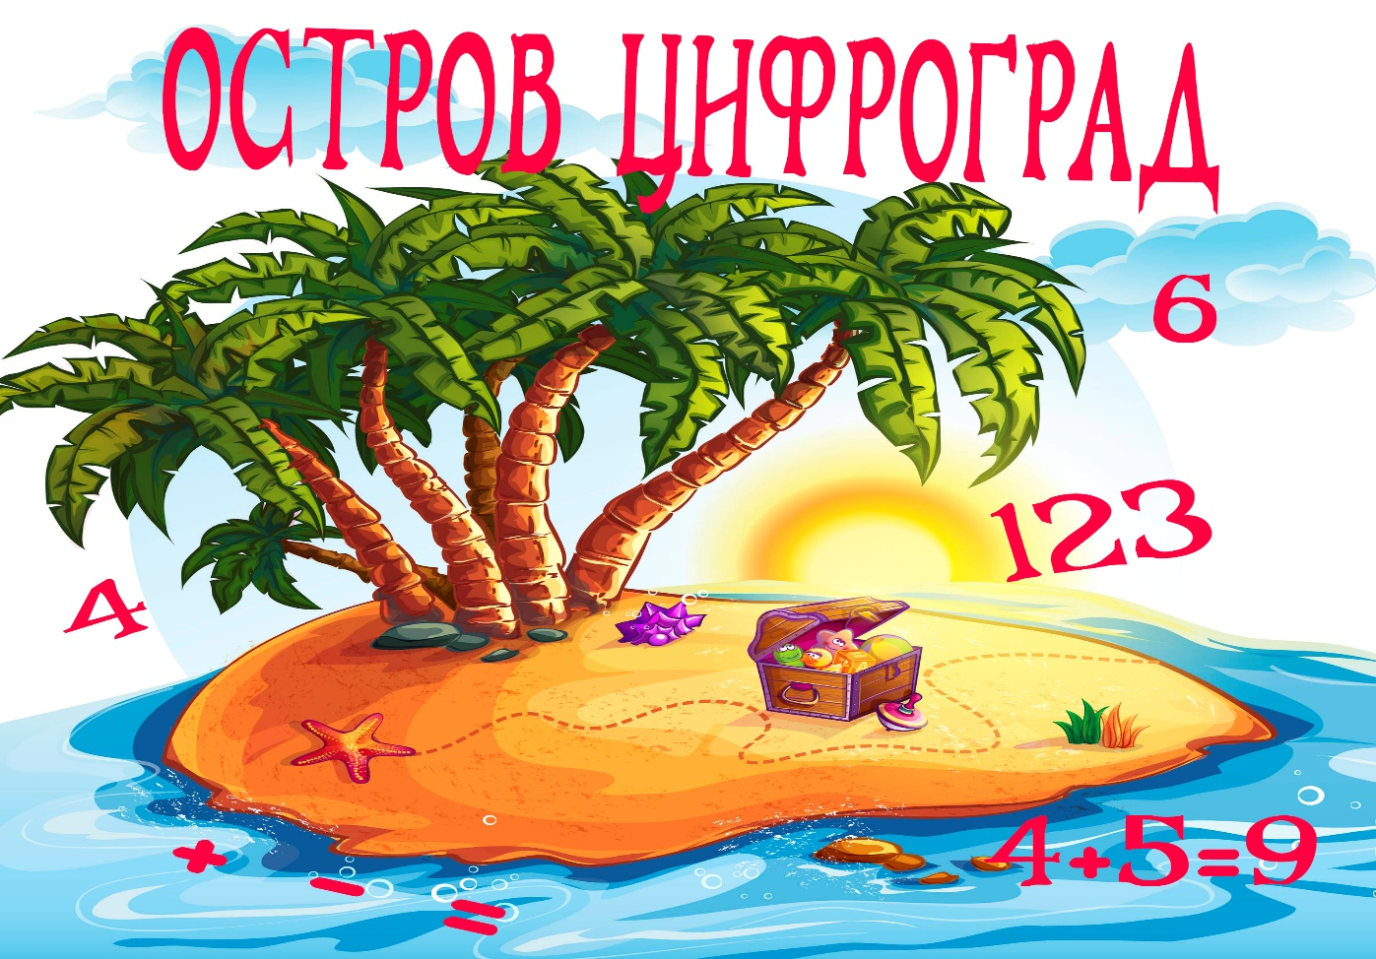

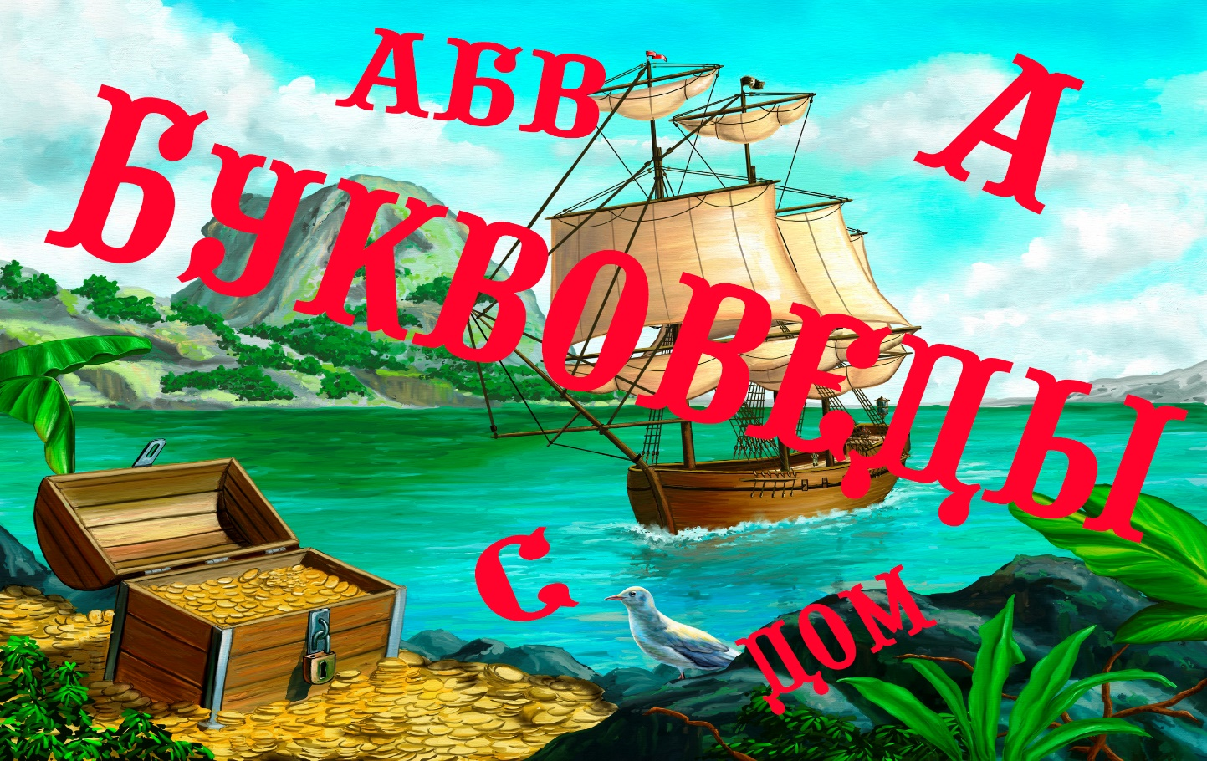
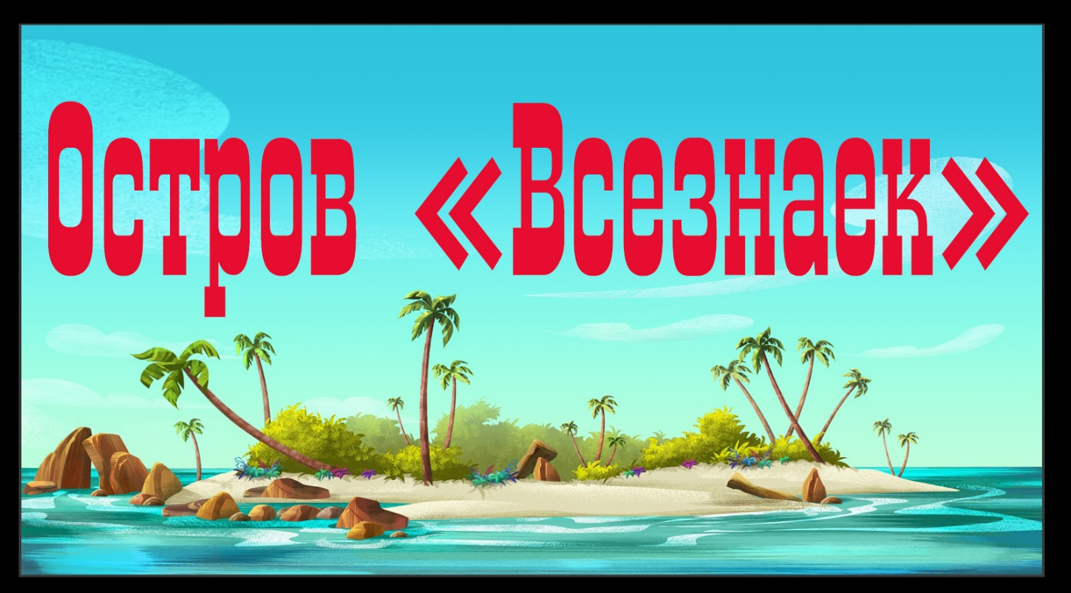
Художник
